**Министерство науки высшего образования Российской Федерации**

**федеральное государственное автономное образовательное учреждение высшего образования**

**«НАЦИОНАЛЬНЫЙ ИССЛЕДОВАТЕЛЬСКИЙ УНИВЕРСИТЕТ ИТМО»**

**(Университет ИТМО)**

**ОТЧЕТ**

по лабораторной работе №1

Тема: «Коэффициент корреляции Пирсона»

**Выполнил:**

студент гр. К42112с

Кумашев Э.

**Проверил:**

Мусаев А.А.

Санкт-Петербург

2022 г.

1. **Задача**

Скачайте котировки любых 10 акций за год. Используя коэффициент корреляции Пирсона, постройте матрицу корреляций для выбранных котировок за январь, февраль, …, декабрь. Сделайте выводы о исследуемом процессе исходя из изменения матриц корреляций

1. **Скачивание котировок 10 разных акций за год**

За основу исследования были взяты акции 10 крупнейших компаний онлайн-ритейлеров Северной Америки и Евразии.

Словарь символов:

ALEP – Allegro (Польша)

AMZN - Amazon.com Inc (США)

BABA - Alibaba Group Holdings Ltd ADR (КНР)

ETSY - Etsy Inc (США)

HD - Home Depot Inc (США)

JD - JD.com Inc Adr (КНР)

OZONDR - Ozon Holdings PLC (РФ)

Rakuten(4755) - Rakuten Inc (Япония)

TGT - Target Corporation (США)

WMT - Walmart Inc (США)

Для того чтобы скачать котировки акций ранее упомянутых компаний нужно зайти на сайт https://ru.investing.com/markets/ . Выбрать нужную компанию, зайти на вкладку “Прошлые данные” (Рисунок 1), ставим “Временной период” на Месяц, выставляем временной промежуток и скачиваем котировки, нажимая на кнопку “Скачать данные”. И так с остальными акциями.

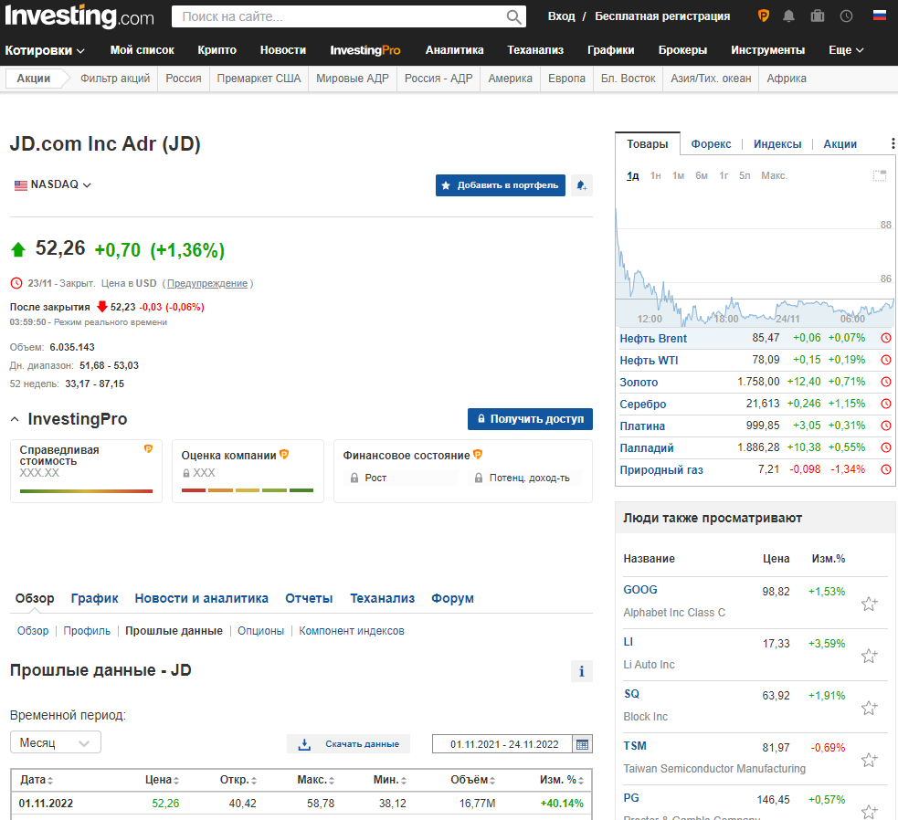

Рисунок 1. Сайт

1. **Считывание файла формата csv при помощи Python и Jupyter Notebook**

Вначале импортируем библиотеки **pandas, numpy и os,** последняядля доступа к файлам котировок.



Рисунок 2. Импорт библиотек

Все файлы котировок были помещены в папку Tips:

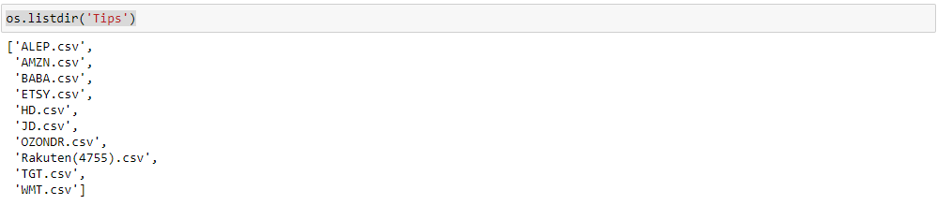

Рисунок 3. Файлы котировок с выводом

Создание Датафрейма и столбца «Компания», названия компаний были взяты из названия скачанных файлов:

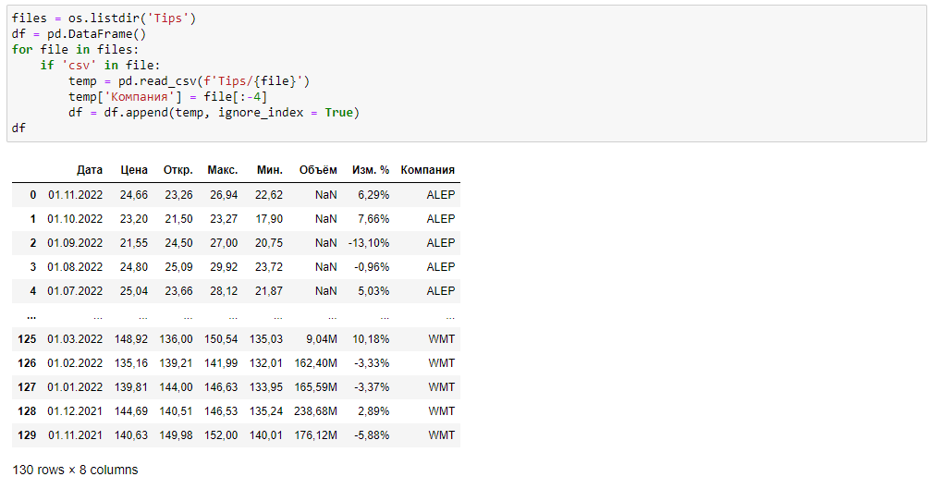

Рисунок 4. Создание датафрейма с выводом

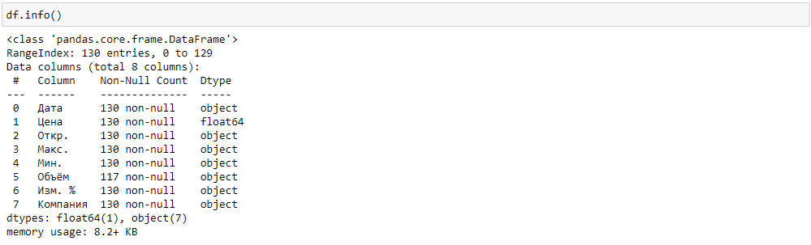

Рисунок 5. Информация о датафрейме с выводом

Для анализа были взяты столбцы «Дата», «Цена» и «Компания»:

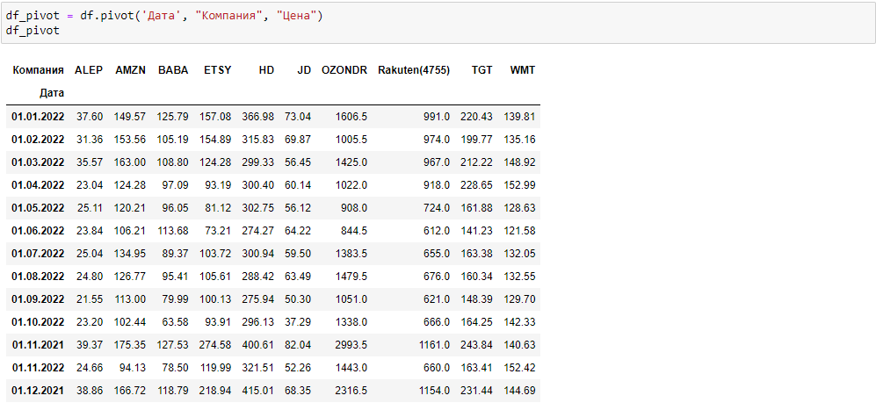

Рисунок 5. Информация о ценах за акцию по датам с кодом

1. **Используем коэффициент корреляции Пирсона**

Коэффициент характеризует наличие только линейной связи между признаками, обозначаемыми, как правило, символами X и Y. Формула расчёта коэффициента корреляции построена таким образом, что, если связь между признаками имеет линейный характер, коэффициент Пирсона точно устанавливает тесноту этой связи.

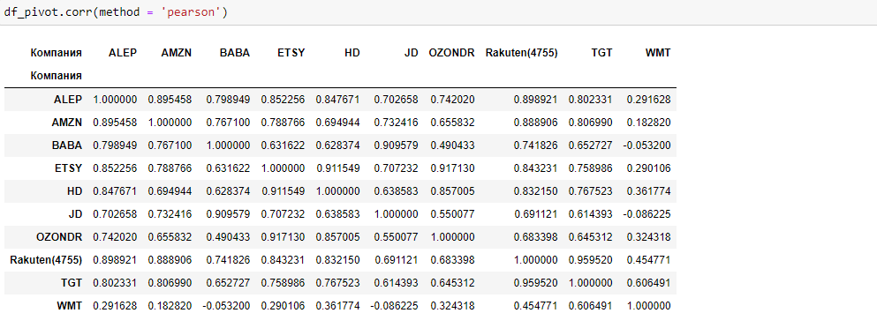

Рисунок 6. Расчет корреляции по коэффициенту Пирсона с выводом

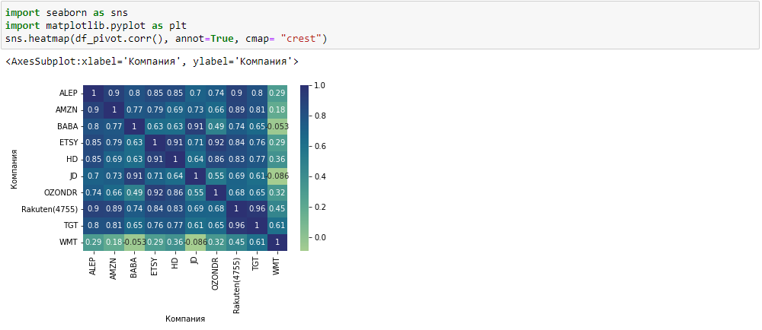

Рисунок 7. Матрица корреляций по коэффициенту Пирсона с параметрами матрицы и с выводом

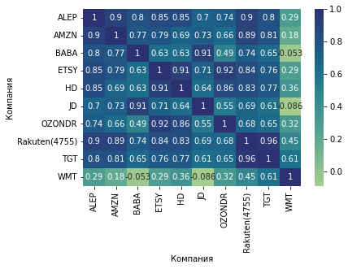

Рисунок 8. Матрица корреляций по коэффициенту Пирсона

Вывод:

На основании полученной матрицы можно сделать вывод, что корреляция в целом положительная, кроме как значений компании Walmart Inc., особенно с компаниями из КНР (Отрицательная корреляция), низкая корреляция предположительно связана с тем, что несмотря на использование компанией своей онлайн-платформы для продаж, основная специализация Walmart не связана с онлайн-ритейлингом, а больше с созданием магазинов классического формата, а с этим уже может быть связаны другие аспекты влияющие на динамику цены котировок. Так же необходимо отметить низкие значения корреляции российского OZON с компаниями из КНР, что говорит о слабой взаимозависимости.

Ссылка на Git: <https://github.com/Aik101/Data-Analysis-LabWork.git>

Источники:

URL: <https://ru.investing.com/equities/allegro-historical-data>

URL: https://ru.investing.com/equities/amazon-com-inc-historical-data

URL: https://ru.investing.com/equities/alibaba-historical-data

URL: https://ru.investing.com/equities/etsy-inc-historical-data

URL: https://ru.investing.com/equities/home-depot-historical-data

URL: https://ru.investing.com/equities/jd.com-inc-adr-historical-data

URL: https://ru.investing.com/equities/ozon-holdings-plc-historical-data?cid=1167498

URL: https://ru.investing.com/equities/rakuten-inc-historical-data

URL: https://ru.investing.com/equities/target-historical-data

URL: https://ru.investing.com/equities/wal-mart-stores-historical-data

URL: https://oborot.ru/news/top-10-samye-populyarnye-internet-magaziny-i-marketplejsy-mira-i131053.html